NAMA : FARIDA WIJAYANTI

NIM : 18050623012

PRODI : D3 Manajemen Informatika

**TUGAS PEMROGRAMAN VISUAL**

**APLIKASI KASIR**

1. **HALAMAN UTAMA**

* Memasukkan email

Saat admin masuk kehalaman pertama, admin akan diminta verifikasi email. Apakah email yang akan digunakan pernah terdaftar atau belum, jika belum admin akan diarahkan ke halaman registrasi tetapi jika admin telah terdaftar emailnya akan diarahkan ke halaman login.

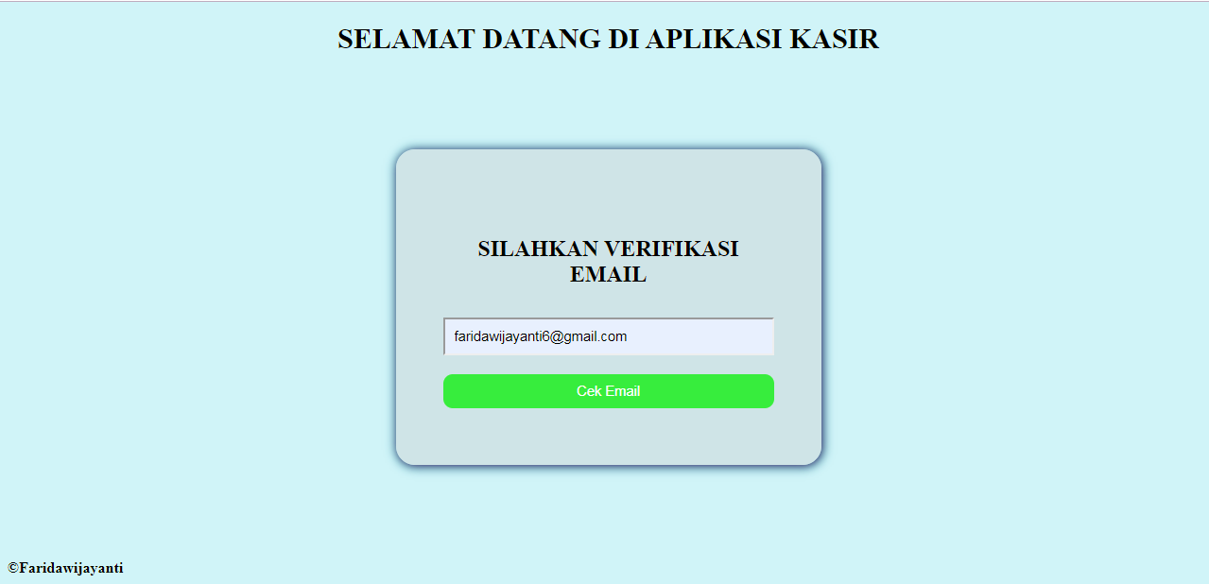

1. **HALAMAN LOGIN**

* Bisa melakukan login jika email sudah terdaftar

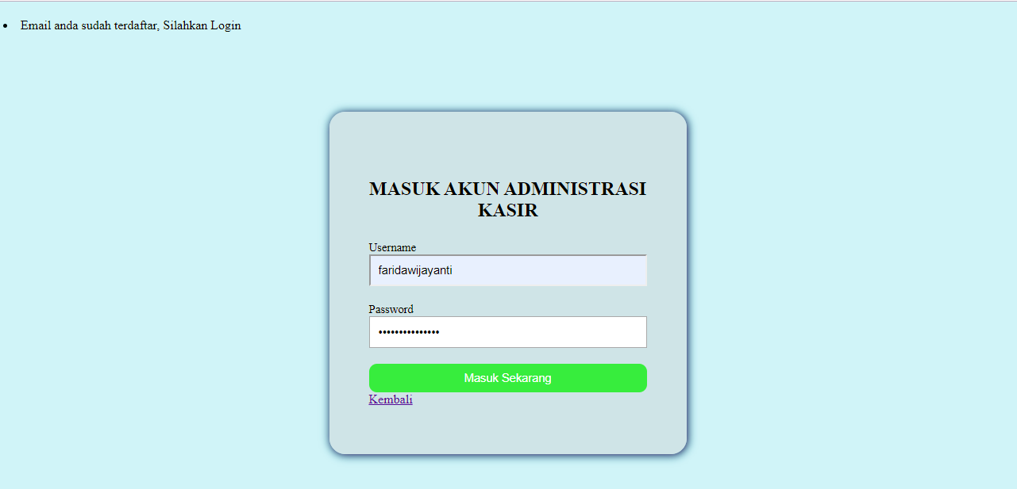

1. HALAMAN REGISTRASI

* Melakukan registrasi jika email belum terdaftar

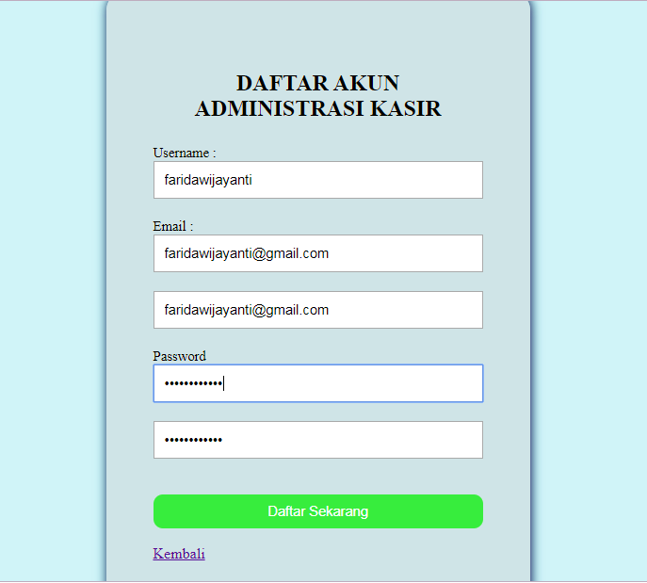

1. HALAMAN ADMIN

Didalam halaman admin ini terdapat bebearapa menu seperti menu untuk pemesanan, keranjang, riwayat pemesanan, dan logout.

* FORM PESANAN

Di form pemesanan ini admin akan menyentang apa saja menu yang akan dibeli oleh konsumen dan banyaknya makanan atau minuman yang akan dipesen. Kemudian klik masukkan keranjang.

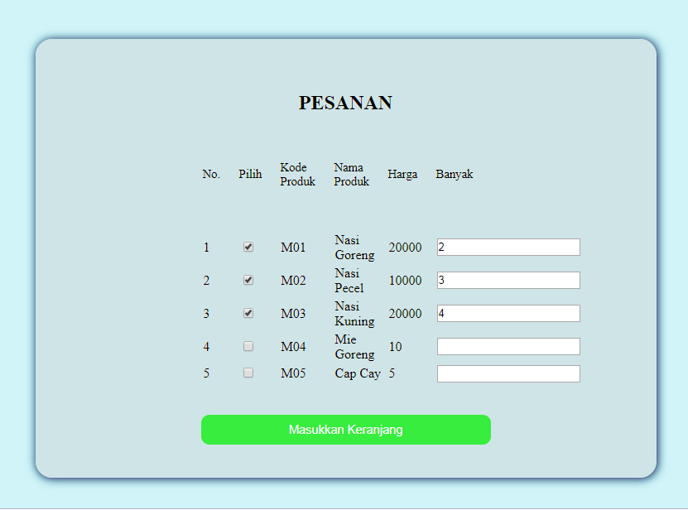

* FORM KERANJANG

Form keranjang secara langsung akan muncul apabila telah melakukan pemesanan. Didalam keranjang akan muncul total makanan/minuman yang akan dibayar. Dan admin akan menginputkan nominal uang yang dibayar oleh konsumen,

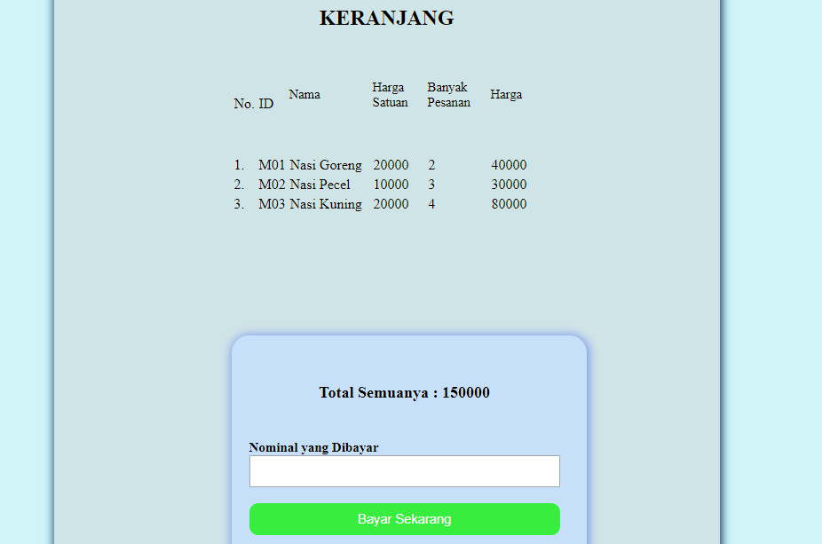

* FORM RIWAYAT

Form riwayat memunculkan kejadian yang telah dilakukan setelah transaksi dan siapa saja admin yang melakukan transaksi tersebut.

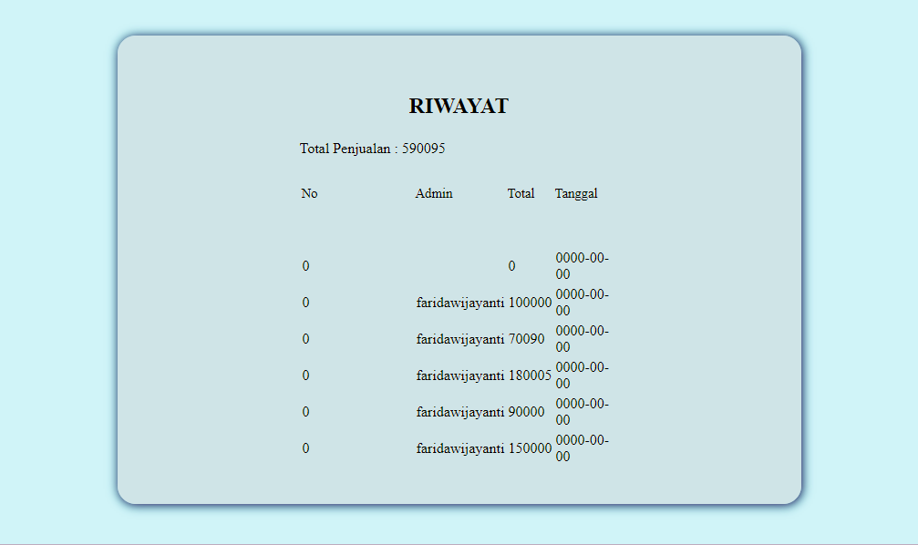

* FORM LOGOUT

Untuk form logout ini, ketika tombol diklik maka secara akan langsung kembali ke halaman awal atau halaman utama .

